ТПД 11 УРОК 29,30

Задание : конспектировать, ответить на вопросы, Использовать интернет-ресурсы и учебник .В.А. Вильяминов .-М. «Просвещение»,
Выполненную работу сфотографируйте и отправляем на Zaitseva01.1958@mail.ru

НЕСТАЦИОНАРНЫЕ ЗВЕЗДЫ
1. Дайте определения понятиям.
Физически переменные звезды —
Цефеиды —
Новые звезды —
Сверхновые звезды —
Пульсары —
Нейтронные звезды —
Черная дыра —
2. Заполните таблицу физических параметров нестационарных звезд.
Параметры | Нестационарные звезды
Параметры | цефеиды | новые | сверхновые
Изменение блеска
Абсолютная звездная величина
Светимость (в све-тимостях Солнца)
Причина нестационарности
Наблюдаемые изменения
3. На диаграмме «спектр — светимость» (рис. 25.1) отметьте расположение цефеид, если:
а) они являются классическими цефеидами (8 Цефея) или долгопериодическими звездами спектральных классов Р и С с абсолютными звездными величинами от -З^{л} до -6^{я1};
б) они являются короткопериодическими цефеидами (КК Лиры) — звездами спектральных классов А и Р со средней абсолютной звездной величиной А/ = +0,5'".
4. На рисунке 26.1 (сверху вниз) показаны кривые изменения звездной величины, температуры, спектра, лучевой скорости и радиуса звезды 5 Цефея в зависимости от периода. На основе анализа
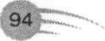
представленных графиков сделайте выводы и ответьте на вопросы.
Время наблюдения, сут 12345678
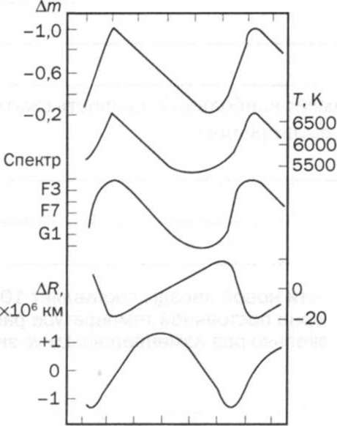
-0.2 0,2 0.6 1,0 Доли периода
Рис. 26.1
Каков период пульсации звезды?
ДГ, км/с +20
Как с изменением звездной величины меняется спектр?
Как происходит изменение спектра звезды в максимуме и минимуме блеска?
Когда звезда достигает максимальной и минимальной температуры?
Когда звезда имеет наибольшую скорость сжатия и наибольшую скорость расширения?
5. Изменение яркости новой звезды составляет 10 звездных величин при примерно постоянной температуре расширяющейся фотосферы. Во сколько раз изменяется радиус звезды?

